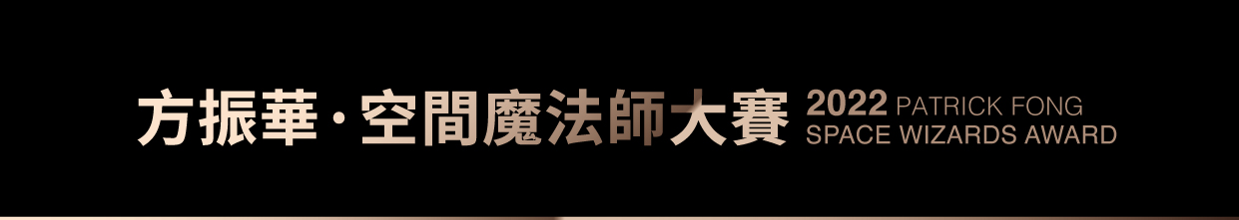

參賽登記表
設計機構 |  | 聯繫人/電話
設計師 |  | 設計師電話
項目名稱 |  | 電子郵箱
參賽類別 | 見下文 | 郵寄地址
完工/方案 |  | 甲方全稱
個人或機構簡歷
個人或機構作品成績成果
請將此表及參賽報名費付款憑證發至郵箱 Email：apdc@apdc-awards.org
聯繫電話：0086-21-35322750 (上海辦公室) 微信：apdc001 聯繫人：蔡先生
大賽官方網站：www.apdc-awards.org
年 月 日

方振華·空間魔法師大賽｜Patrick Fong·Space Wizards Award
由於地球公轉與自轉的軌道所在的平面有夾角，地球在轉動的時候是斜著轉動（黃赤交角的存在）而產生了自然現象——四季的更替。

方振華·空間魔法師大賽在原先的基礎上，衍生出了現實的自然環境中，隨著四季變化更替的一個多元賽事。和以往賽事不同的是，它是一個持續成長的賽事，由全世界的設計師去定義和豐富它的內涵，集結了設計界年輕力量和中流砥柱的剛柔並濟，在新疫情經濟下，每位設計師都可以定義他們心目中的空間魔法師，將線上世界和現實世界形成了一個完美的連結。

本屆空間魔法師大賽由知名華人設計大師方振華教授榮譽冠名，方教授曾任香港室內設計協會會長,並受邀為多間學院課程評審及教師選拔委員。作為一名行業內元老級設計師,他希望通過空間魔法師大賽來引導青年設計師一展宏圖，注重設計新思路，在分享成長的過程中不斷蛻變。隨著四季的更替，每一季都將湧現新的力量和生機，季賽的意義在於鞭策青年設計師在季節變換中，持續不斷地進步、不斷挑戰自我，每一季都可以研磨出心中的top作品來超越上一季的自己。

徵集節點
2022作品徵集
賽事分為春·夏·秋·冬四个賽季及決賽
春季賽｜3月1日-5月31日
夏季賽｜6月1日-8月31日
秋季賽｜9月1日-11月30日
冬季賽｜12月1日-2023年2月28日

評審·獎項
每季度評獎
年度總決賽
一次參賽可享有兩次獲獎機會！

每一季度評選最優獎20位，形成季賽Top20榜單（不分類別）；
所有參賽作品均可獲得決賽角逐巔峰的資格；
年度公佈總評選結果：各類別金·銀·銅和最終獲獎名單，
決賽成績公佈：2022年12月30日。

*該獎項不舉行線下頒獎典禮

參賽類別
綜合商業
住宅空間
軟裝陳設
售樓/樣板
酒店/度假
餐飲/酒吧
機構/辦公
展覽/展示
文化/娛樂
照明設計
可持續生活/綠色
方案設計
學生類

提交作品
1.填寫參賽登記表
2.參賽報名費付款成功憑證
3.公司LOGO/個人照片
4.主要平面圖
5.中文設計說明（500字以內）
6.英文設計說明（120個單詞以內）
7.項目照片（方案提供效果圖）10張，單張限2mb
8.提交作品總圖，總圖最大限2mb,像素200dpi
請將以上1-8全部參賽資料發至郵箱：
apdc@apdc-awards.org
如收到主辦方郵件回復確認，即為報名成功。

作品總圖
長寬比例 4:3

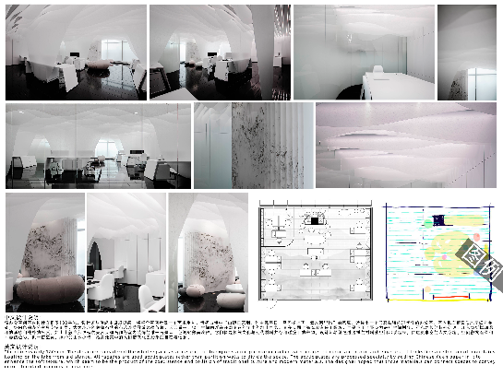

參賽費用

* 600 人民幣/每件作品
* APDC會員（參賽 7 折優惠）
420 人民幣/每件作品
* 學生參賽
300 人民幣/每件作品

賽事指定賬號：
开户银行: 上海农商银行徐家汇支行
开户名称: 上海詹臣建筑设计咨询有限公司
帐号: 32427708010166808
代 码: 322290011085
SWIFT CODE：SHRCCNSH
地址: 上海市徐汇区虹桥路416号

獲獎證書
含：項目名稱+公司名稱+設計師姓名
認證獎牌
針對：設計師姓名
* 證書提供電子檔，如需鑲框實體證書，需另行購買
該獎項不舉行線下頒獎典禮

